**오픈소스 SW 설계**

**프로젝트 제안서**

**목차**

1. **프로젝트 개요**
   1. **제안 배경**
   2. **기능 개요**
   3. **기대 효과**
2. **요구 사항 명세**
   1. **요구사항명세**
   2. **개발 프로세스**
   3. **전체 구조**
3. **사례 연구**
   1. **iPhone-FaceID**
   2. **Cyber Link-Faceme**
4. **팀 구성 및 역할 분담 계획**
   1. **팀 구성 및 역할 분담**
   2. **협업 매체**
5. **작업 일정**
6. **참고 문헌 및 용어 해설**

**1. 프로젝트 개요**

**1.1 제안 배경**

마스크 착용 의무화에 대한 움직임이 커지면서 다양한 공공기관, 시설, 대중교통 등에서 마스크 미착용 승객에 대한 시설물 이용에 제재를 가하고 있다.

외국의 사례를 보면 마트같은 경우는 마스크 미착용 승객에 대한 출입을 금하고 있고 국내 대중교통 역시 마스크 미착용 승객의 탑승을 금지하고 있다. 이러한 문제는 코로나 감염 뿐만 아니라 제재에 대한 버스기사 폭행, 승객 간 다툼 등 2차적인 피해로도 이어졌다.

이러한 상황 속에서 마스크 미착용으로 인한 코로나 전염과 사람과 사람의 신체적, 물리적인 접촉을 시스템 차원에서 차단하고 마스크 착용 의무화를 장려하기 위한 마스크 착용 여부 확인 후 문을 개방해주는 시스템을 제안한다.

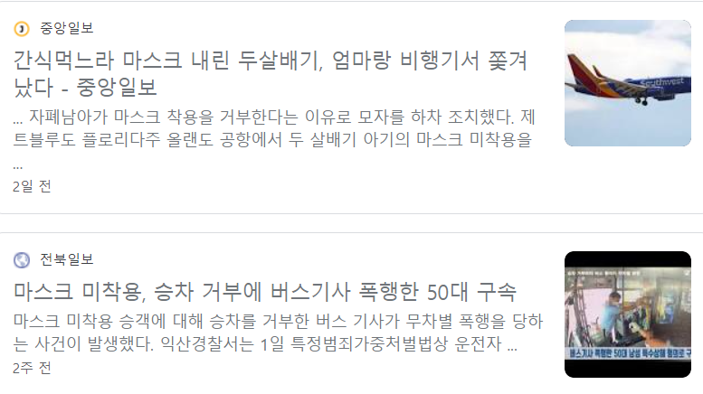

**1.2 기능 개요(블럭 다이어그램 등)**

1. 딥러닝 트레이닝을 통해 사람 얼굴 형태 학습 후 얼굴 인식 후 사각형 표시

2. 얼굴 위치 이동에 따라 사각형, 카메라 이동

3. 마스크 착용 여부 확인 (착용 -> 초록색, 미착용 -> 빨간색)

4. 착용 확인 시 Led 혹은 모터 작동

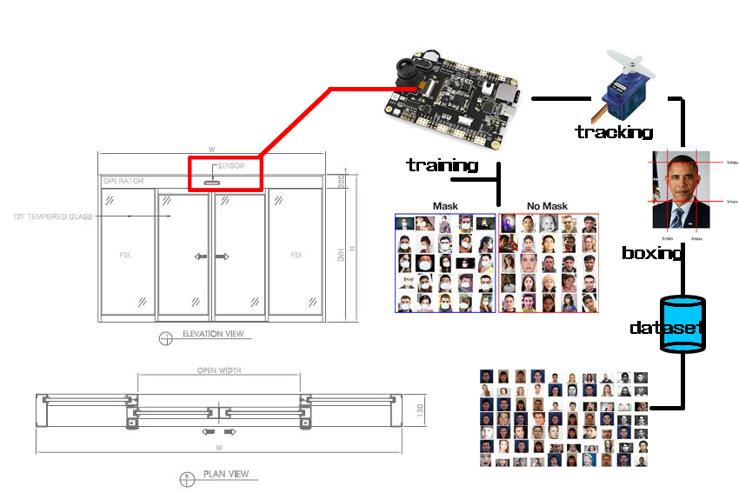

**1.3 기대 효과**

1. 마트, 학교, 공항, pc방 등 공공 시설 입구에 배치되어 마스크 미착용자의 시설 이용을 차단하고 마스크 착용 의무화를 장려함으로써 실내에서의 COVID-19 전염을 예방한다.

2. 마스크 미착용자를 시스템으로 차단하면서 마스크 미착용자를 제재하는 과정에서 발생할 수 있는 관리자와 사용자, 사용자와 사용자 간의 다툼을 최소화한다.

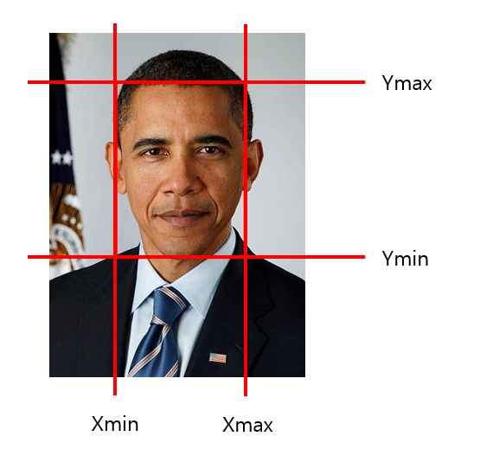**2-2. 요구사항 명세**

**1. 사람 얼굴이 나타나면 사각 Bounding Box 계산**

- 카메라로 통해 들어온 2차원 데이터를 신경망을

통과해 x좌표 최대 최소 값인 Xmax, Xmin,

y좌표 최대 최소 값인 Ymax, Ymin 값을 결과로 출력

* (None, None, 3) -> (Xmax, Xmin, Ymax, Ymin)

**2. 사람이 이동함에 따라 카메라가 쫓아가는 Tracking System**

- 계산한 Bounding Box를 바탕으로 중심으로 상하좌우로 이동할 시 좌우, 상하 모터를 돌아가게 하여 사람 얼굴을 쫓아가는 기능

**3. 사람이 화면에 존재 하지 않으면 초기 위치로 귀환**

- 일정 시간 이상 카메라에 사람이 존재하지 않으면 초기 설정 각도로 원위치

**4. 마스크 착용 여부 판단 후 차단문의 개폐 여부 신호 발생**

- 카메라로 통해 들어온 2차원 데이터를 신경망을 통과해 마스크 착용시 1, 미 착용시 0으로 출력

* (None, None, 3) -> (Xmax, Xmin, Ymax, Ymin, Onmask)

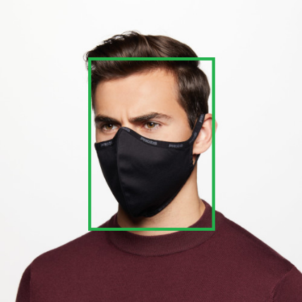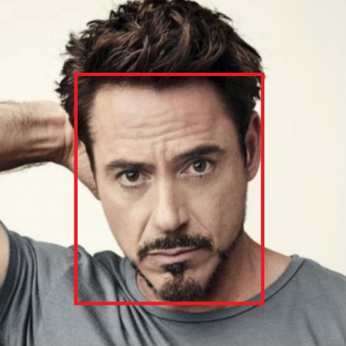

## **2-3. 개발 프로세스**

**1. 참고 오픈소스**

- github.com/EdjeElectronics/TensorFlow-Object-Detection-API-Tutorial-Train-Multiple-Objects-Windows-10

- 여러가지 물체를 학습시켜 Bounding Box와 무슨 물체인지 맞추는 코드

**2. 트레이닝 데이터 수집, 데이터 Labeling**

- 마스크를 쓰지 않은 사람 얼굴 사진과 쓴 얼굴 사진을 수집하고 Bounding Box 명시, 정답 값 명시 하여 Labeling 작업필요

**3. 트레이닝**

- 모델 구조, Optimizer, Loss function, Learning Rate 조정 등을 통한 최적의 트레이닝 필요

**4. 모델 파일 변환**

- Tensorflow 신경망 트레이닝을 통해 생성된 CheckPoint 파일 (.h5)을 모바일 환경에 적합한 tflite 파일로 변환하고 임베디드 시스템에서 사용할 Kmodel 파일로 변환하고 펌웨어 파일과 함께 kfpkg 파일로 변환

* h5 > tflite > kmodel > kfpkg

**5. 임베디드 프로그래밍**

- 신경망 Load 및 영상 입력, 결과물 처리, 모터 조작, 외부 명령 신호 프로그래밍

## **2-4. 전체 구조**

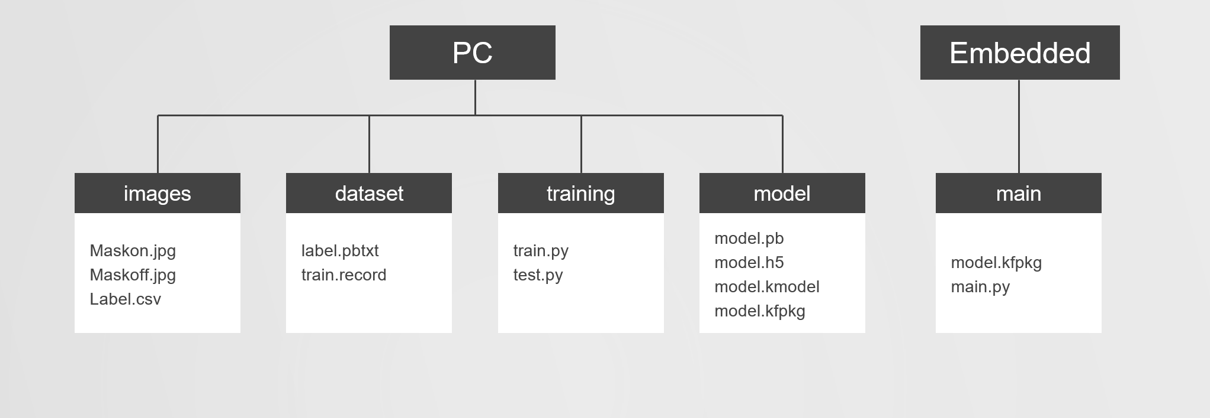

* 데이터 수집, 라벨링, 트레이닝, 모델 변환 등은 Tensorflow를 이용하여 PC에서 진행
* 테스트를 끝낸 완성된 모델은 kfpkg로 변환하여 임베디드 시스템으로 옮겨 활용
* 카메라 모터 조작, 문 개폐 신호 발생 기능은 Embedded에서 구현

**3. 사례 연구**

**3.1 iPhone - FaceID**

iPhone에 탑재된 faceID는 얼굴인식을 통한 잠금 해제 기능이다. 이 기능은 마스크를 착용하였을 때 얼굴을 인식하지 못하여 잠금 해제가 불가능한데 코로나19로 인한 마스크 착용에 있어서 사람들이 마스크를 착용하고 잠금을 해제할 수 있는 방법에 대하여 생각해냈다.

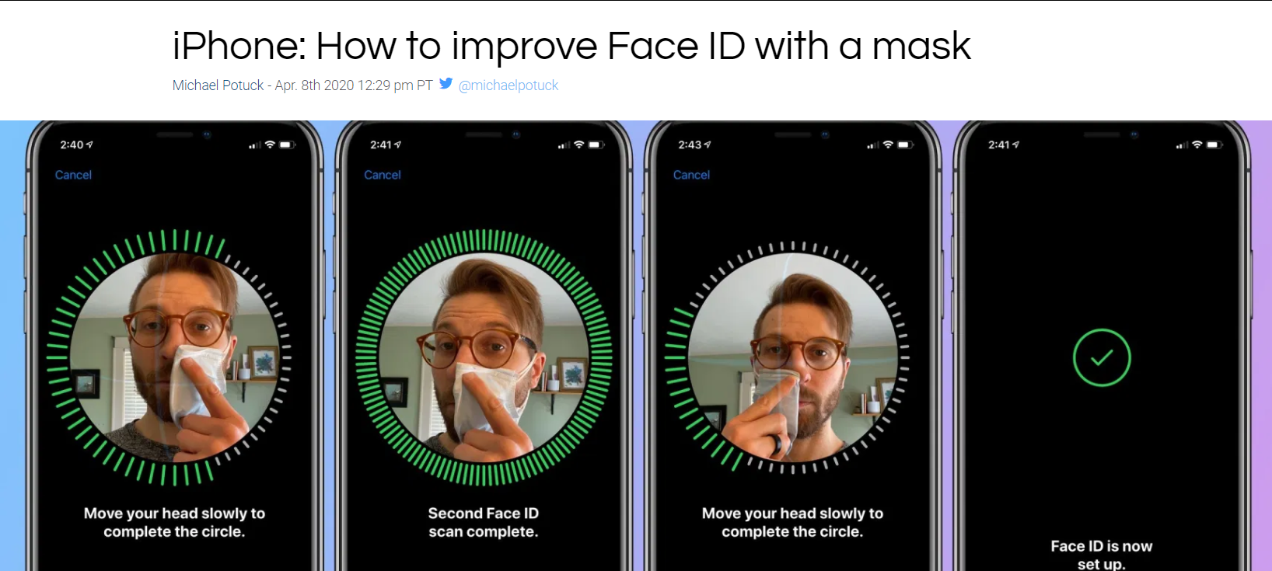

이는 iPhone의 인공지능이 인식할 수 있는 정도로 얼굴을 가려가며 잠금을 해제하는 행동을 반복하고, 점차 많은 부분을 가려가며 마스크를 완전히 착용하더라도 인공지능이 이를 학습하여 잠금 해제를 하도록 하는 방법이다.

* **한계점** : 마스크에 대한 학습을 의도한 것이 아니기 때문에 위와 같은 방법으로 마스크를 인식하지 못하는 경우가 많다.

**3.2 Cyber Link-faceme**

3-1에 예시로 들었던 FaceID와 같은 사례는 코로나19에 대한 영향으로 얼굴인식엔진에 마스크 감지에 대한 인공지능 학습의 개발을 야기하였다.

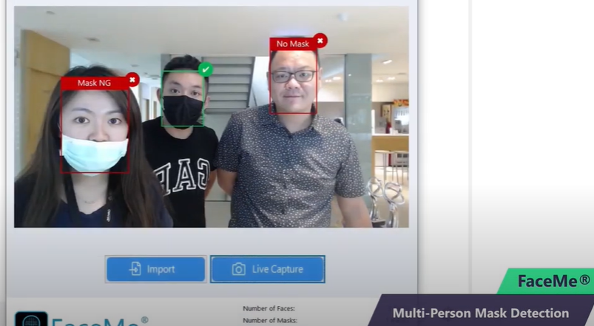

[사진]Cyber Link-face me AI mask detection

Cyber Link에서 개발한 faceme의 AI얼굴 인식 엔진은 심층 신경망을 기반으로 높은 정확도를 자랑하고 있다. 또한 위의 사진과 같이 마스크를 착용여부를 판단하는 기능을 제공하여, 마스크를 착용하지 않으면 FaceMe가 알람을 전송하여 실시간으로 알려준다.

**4. 팀 구성 및 역할 분담 계획**

**4.1 팀 구성 및 역할 분담**

|  |  |
| --- | --- |
| **32194061 정민균** | 모델 파일 인베디드 컨버트 및 인포트, 인베디드 코딩,  데이터 수집 |
| **3216박효원** | 데이터 수집 및 라벨링, 딥러닝 트레이닝 |
| **3214최원석** | 데이터 수집, face tracking 기능 구현 |
| **3214이용설** | 데이터 수집, mask detecting 기능 구현 |

**4.2 협업 매체**

|  |  |  |
| --- | --- | --- |
| 목적 | 매체 | |
| Discussion | Discord | 자유로운 화면 공유를 통해 실시간 회의 및 코드 피드백 가능 |
| Communication | Kakao talk | PC, Moblie 호환성 높아 소통에 있어 시간, 공간 제약 감소 |
| Cord sharing | GitHub | 코드 공유 편리 |
| File sharing | Notion | 문서 및 파일 상호 공유 |

**5. 작업 일정**

|  |  |  |  |  |  |  |  |  |  |  |  |
| --- | --- | --- | --- | --- | --- | --- | --- | --- | --- | --- | --- |
|  | 9월 | 10월 | | | | 11월 | | | | 12월 | |
| 주차 | 5 | 6 | 7 | 8 | 9 | 10 | 11 | 12 | 13 | 14 | 15 |
| 오픈소스SW 학습 |  |  |  |  |  |  |  |  |  |  |  |
| 데이터 수집 |  |  |  |  |  |  |  |  |  |  |  |
| 데이터 라벨링 |  |  |  |  |  |  |  |  |  |  |  |
| 트레이닝 |  |  |  |  |  |  |  |  |  |  |  |
| 모델 파일 인베디드 인포트 |  |  |  |  |  |  |  |  |  |  |  |
| 인베디드 코딩 |  |  |  |  |  |  |  |  |  |  |  |
| 모터, led 기능구현 |  |  |  |  |  |  |  |  |  |  |  |
| 마무리 발표 준비 |  |  |  |  |  |  |  |  |  |  |  |

**6. 참고 문헌 및 용어 해설**